RIWAYAT HIDUP
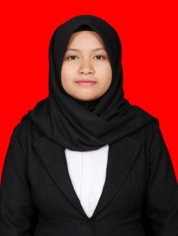
Julaeha, lahir di Kabupaten Sinjai. Julaeha lahir pada 05 Agustus 1996, dan merupakan anak pertama dari pasangan Lukman dan Nursida.
Tahun 2002, peneliti duduk di bangku Sekolah Dasar (SDN 72 Bambaungan) hingga 2008 kemudian melanjutkan pendidikan ke SMPN 18 Bulukumba hingga tahun 2011 lalu ke SMAN 2 Bulukumba 2011-2014 hingga kemudian melanjutkan pendidikan ke perguruan tinggi UNM pada pertengahan 2014.
Peneliti lulus di jalur SNMPTN jurusan Pendidikan Guru Sekolah Dasar (PGSD) S1. Di bangku perkuliahan, peneliti bergabung dengan Komunitas Laboratorium (KOMLAB). Selama mengikuti perkuliahan, peneliti menjadi Asisten Laboratorium dan merupakan anggota dari Laboratorim IPA PGSD FIP UNM.

